디지털 영상처리 연구실 연구보고서
정지우
영상의 기하학적 변환
순방향
- 원래의 이미지 -> 목적 이미지
역방향
- 목적 이미지 -> 원래의 이미지

예를들어,
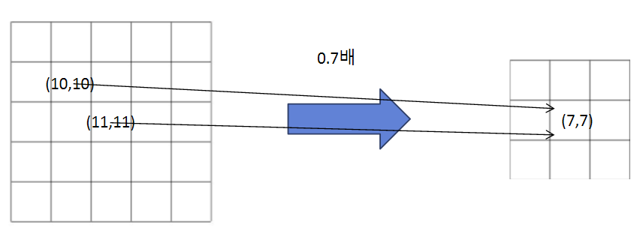
원래 이미지의 (10, 10), (11, 11)의 좌표를 0.7배 하면
매핑 되는 위치는 (7, 7), (7.7, 7.7) 이다. 만일 버림을 하면 둘다 (7, 7)로써 overlap된다.
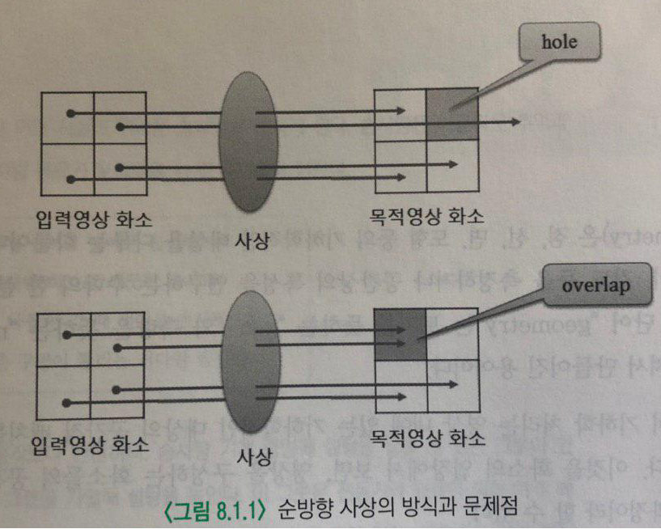
즉, 아래 그림과 같이 overlap 또는hole이 생긴다.

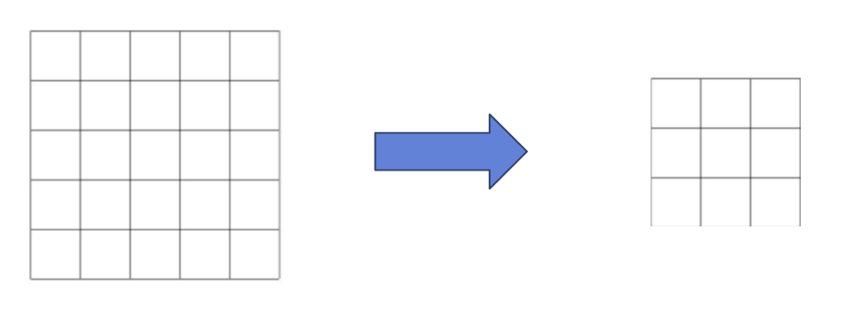
이러한 것을 해결할 수 있는 방법이 역방향이다.
(a)
0.7배

(b)
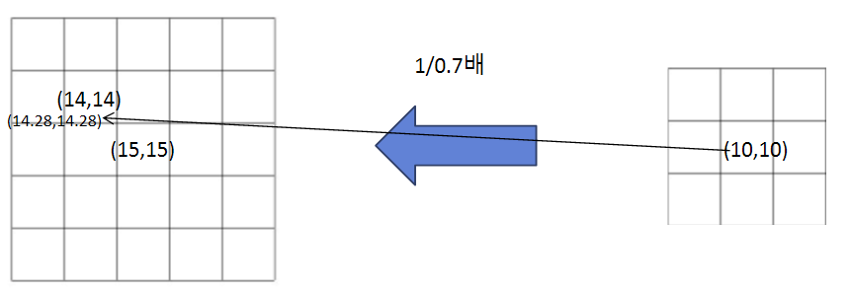

(b) 그림과 같이 역방향 매핑을 하면 특정한 한 점을 고른다.
(10, 10) -> (14.28, 14.28) 하지만, 이미지에서 픽셀의 좌표는 0~255까지의 정수만 존재한다.

여기서 필요한 것이 양선형보간 이다.

양선형 보간
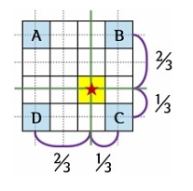

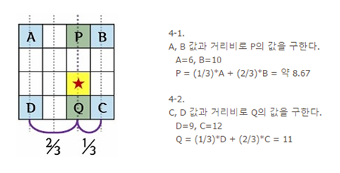

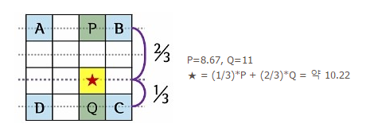

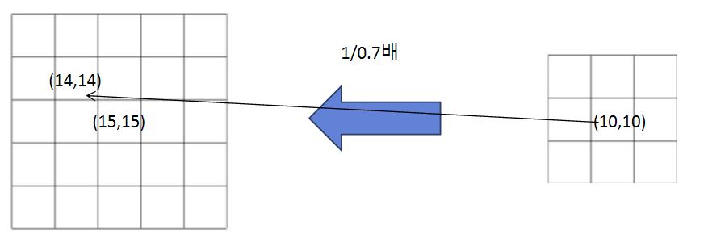
(새로운이미지)
(원본 이미지)

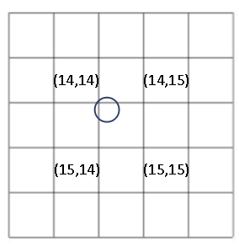
(10, 10) -> (14.28, 14.28)이 되면,
(원본 이미지)

대락 동그라미 부분의 픽셀값을 새로운 이미지 (10, ,10)에 넣으면 된다.
14.28 – 14 = 0.28 이므로, 거리비를 0.28로 해서 양선형보간을 계산하여 픽셀값을 넣는다.

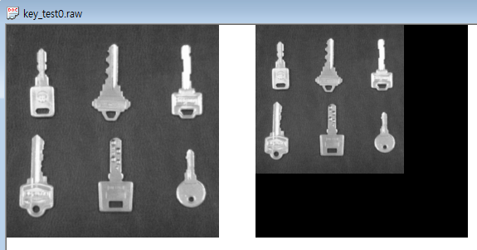
만일 계산값이 실수가 나오면 소수점은 버린다.

회전도 축소,확대랑 똑같은 매커니즘이다.
축소,확대 에서는 x(곱하기), /(나누기) 이다. 하지만 회전에서는 다른 수식이 들어간다.
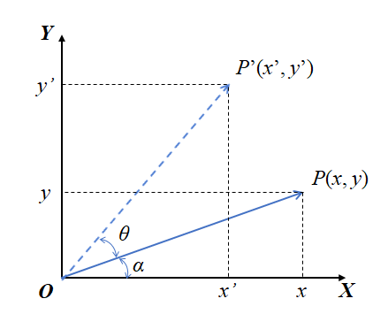

우선 중심으로부터 회전한 두 점까지의 거리는 서로 같다.
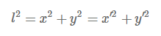
삼각함수(sin cos)을 이용하여 나타내면
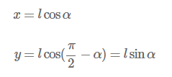

마찬가지로 회전한 P’ 의 좌표를 나타내면
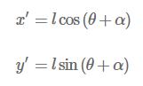

오일러 공식
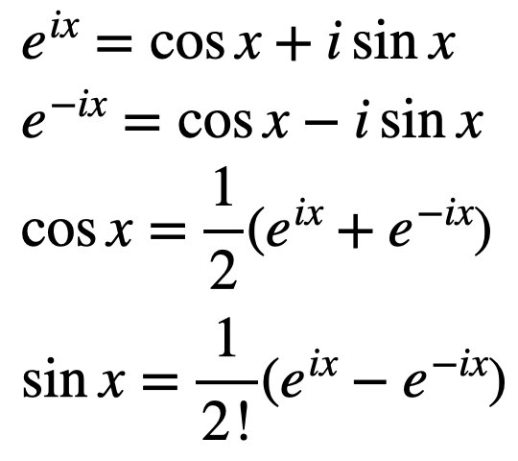

---------------------------------------------------------------------------------------------------------
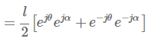
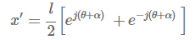
위에 오일러 공식중 3번째를 이용해서 P’의 x좌표를 다시 쓰면 아래와 같다.
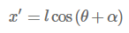
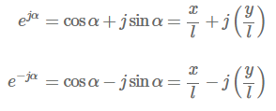
위의 오일러 공식중 1,2번째를 이용해서

위에 exp ja와 exp -ja를 대입하면
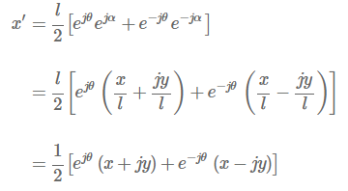

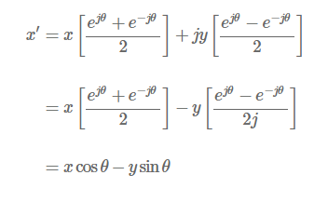
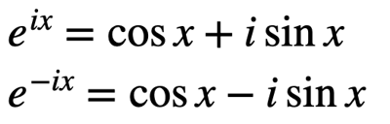

( j*j = -1 )

똑같이 y도 계산하면
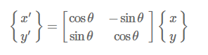
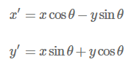

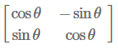
여기서 이 블록이 회전을 위한 순방향 공식이고

2x2 행렬의 역행렬은
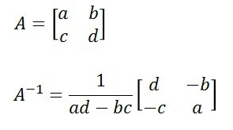

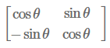
다음과 같아서 역방향 회전 공식은 이렇게 된다.

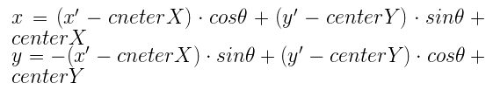

실제 계산에는 중간에 중심값을 빼는에 이유는 공식은 원점에서 계산했기 떄문에 기준점을 원점으로 옮긴 다음에 다시 더해주는 계산을 한다.

이후 과정은 확대, 축소처럼 위의 공식을 통해 역방향으로 좌표를 구하고 양선형 보간을 통해 픽셀의 밝기값을 구한다.
